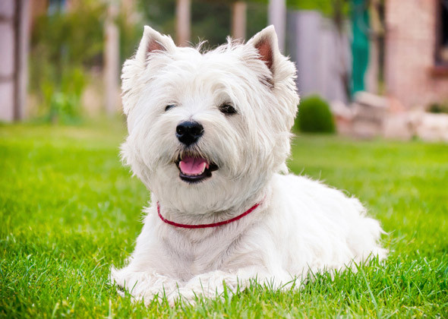
可愛的小狗
嗨大家好我是可愛的小狗’
我很喜歡散步
也很愛吃飯的愛吃鬼
‘我也很喜歡完玩具喔

